จีน 4 วัน 3 คืน
ซุปตาร์...เฉิงตู ปี้เผิงโกว ดูแพนด้า Excited !!
กำหนดการเดินทาง เดือนกรกฎาคม - สิงหาคม 2569
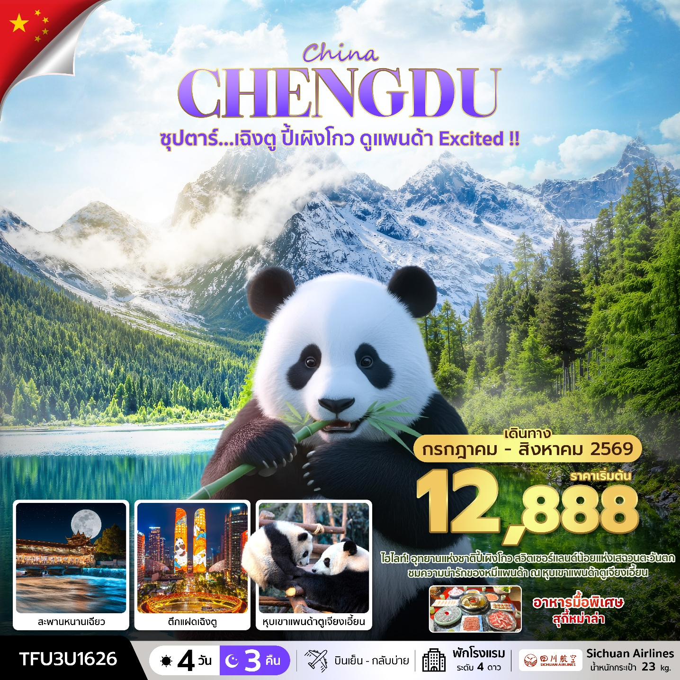
- อุทยานแห่งชาติปี้เผิงโกว สวิตเซอร์เเลนด์น้อยแห่งเสฉวนตะวันตก
- ชมความน่ารักของหมีแพนด้า ณ หุบเขาแพนด้าตูเจียงเอี้ยน
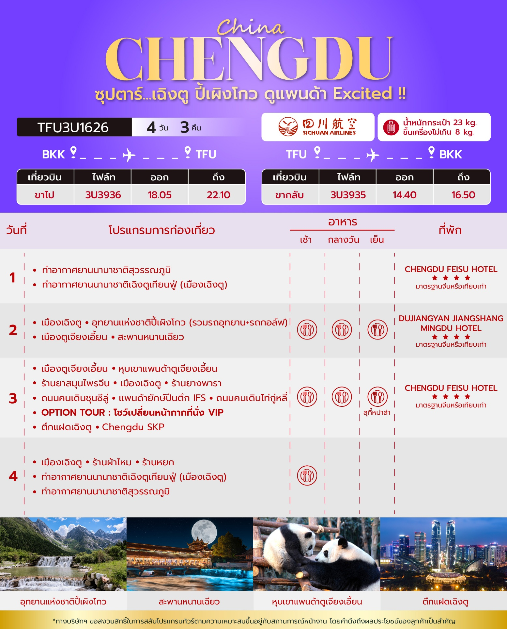
วันเดินทาง | ราคาผู้ใหญ่ | ราคาเด็ก  (อายุ 02 - 18 ปี) | พักเดี่ยว
01 - 04 กรกฎาคม 2569 | 14,888 | 17,888 | 3,000
02 - 05 กรกฎาคม 2569 | 14,888 | 17,888 | 3,000
03 - 06 กรกฎาคม 2569 | 14,888 | 17,888 | 3,000
04 - 07 กรกฎาคม 2569 | 14,888 | 17,888 | 3,000
05 - 08 กรกฎาคม 2569 | 14,888 | 17,888 | 3,000
06 - 09 กรกฎาคม 2569 | 13,888 | 16,888 | 3,000
07 - 10 กรกฎาคม 2569 | 14,888 | 17,888 | 3,000
08 - 11 กรกฎาคม 2569 | 14,888 | 17,888 | 3,000
09 - 12 กรกฎาคม 2569 | 14,888 | 17,888 | 3,000
10 - 13 กรกฎาคม 2569 | 14,888 | 17,888 | 3,000
11 - 14 กรกฎาคม 2569 | 14,888 | 17,888 | 3,000
12 - 15 กรกฎาคม 2569 | 14,888 | 17,888 | 3,000
13 - 16 กรกฎาคม 2569 | 14,888 | 17,888 | 3,000
14 - 17 กรกฎาคม 2569 | 14,888 | 17,888 | 3,000
15 - 18 กรกฎาคม 2569 | 14,888 | 17,888 | 3,000
16 - 19 กรกฎาคม 2569 | 14,888 | 17,888 | 3,000
17 - 20 กรกฎาคม 2569 | 14,888 | 17,888 | 3,000
18 - 21 กรกฎาคม 2569 | 14,888 | 17,888 | 3,000
19 - 22 กรกฎาคม 2569 | 14,888 | 17,888 | 3,000
20 - 23 กรกฎาคม 2569 | 14,888 | 17,888 | 3,000
21 - 24 กรกฎาคม 2569 | 14,888 | 17,888 | 3,000
22 - 25 กรกฎาคม 2569 | 14,888 | 17,888 | 3,000
23 - 26 กรกฎาคม 2569 | 14,888 | 17,888 | 3,000
24 - 27 กรกฎาคม 2569 | 14,888 | 17,888 | 3,000
25 - 28 กรกฎาคม 2569  (วันเฉลิมพระชนมพรรษาพระบาทสมเด็จพระเจ้าอยู่หัว) | 15,888 | 18,888 | 3,000
26 - 29 กรกฎาคม 2569  (วันเฉลิมพระชนมพรรษาพระบาทสมเด็จพระเจ้าอยู่หัว , วันอาสาฬหบูชา) | 16,888 | 19,888 | 3,000
27 - 30 กรกฎาคม 2569  (วันเฉลิมพระชนมพรรษาพระบาทสมเด็จพระเจ้าอยู่หัว , วันอาสาฬหบูชา , วันเข้าพรรษา) | 16,888 | 19,888 | 3,000
28 - 31 กรกฎาคม 2569  (วันเฉลิมพระชนมพรรษาพระบาทสมเด็จพระเจ้าอยู่หัว , วันอาสาฬหบูชา , วันเข้าพรรษา) | 16,888 | 19,888 | 3,000
29 กรกฎาคม - 01 สิงหาคม 2569  (วันอาสาฬหบูชา , วันเข้าพรรษา) | 16,888 | 19,888 | 3,000
30 กรกฎาคม - 02 สิงหาคม 2569  (วันเข้าพรรษา) | 15,888 | 18,888 | 3,000
31 กรกฎาคม - 03 สิงหาคม 2569 | 14,888 | 17,888 | 3,000
01 - 04 สิงหาคม 2569 | 14,888 | 17,888 | 3,000
02 - 05 สิงหาคม 2569 | 14,888 | 17,888 | 3,000
03 - 06 สิงหาคม 2569 | 14,888 | 17,888 | 3,000
04 - 07 สิงหาคม 2569 | 14,888 | 17,888 | 3,000
05 - 08 สิงหาคม 2569 | 14,888 | 17,888 | 3,000
06 - 09 สิงหาคม 2569 | 14,888 | 17,888 | 3,000
07 - 10 สิงหาคม 2569 | 14,888 | 17,888 | 3,000
08 - 11 สิงหาคม 2569 | 14,888 | 17,888 | 3,000
09 - 12 สิงหาคม 2569  (วันแม่แห่งชาติ) | 15,888 | 18,888 | 3,000
10 - 13 สิงหาคม 2569  (วันแม่แห่งชาติ) | 15,888 | 18,888 | 3,000
11 - 14 สิงหาคม 2569  (วันแม่แห่งชาติ) | 15,888 | 18,888 | 3,000
12 - 15 สิงหาคม 2569  (วันแม่แห่งชาติ) | 15,888 | 18,888 | 3,000
13 - 16 สิงหาคม 2569 | 14,888 | 17,888 | 3,000
14 - 17 สิงหาคม 2569 | 14,888 | 17,888 | 3,000
15 - 18 สิงหาคม 2569 | 14,888 | 17,888 | 3,000
16 - 19 สิงหาคม 2569 | 14,888 | 17,888 | 3,000
17 - 20 สิงหาคม 2569 | 14,888 | 17,888 | 3,000
18 - 21 สิงหาคม 2569 | 14,888 | 17,888 | 3,000
19 - 22 สิงหาคม 2569 | 14,888 | 17,888 | 3,000
20 - 23 สิงหาคม 2569 | 14,888 | 17,888 | 3,000
21 - 24 สิงหาคม 2569 | 14,888 | 17,888 | 3,000
22 - 25 สิงหาคม 2569 | 14,888 | 17,888 | 3,000
23 - 26 สิงหาคม 2569 | 14,888 | 17,888 | 3,000
24 - 27 สิงหาคม 2569 | 14,888 | 17,888 | 3,000
25 - 28 สิงหาคม 2569 | 14,888 | 17,888 | 3,000
26 - 29 สิงหาคม 2569 | 14,888 | 17,888 | 3,000
27 - 30 สิงหาคม 2569 | 14,888 | 17,888 | 3,000
28 - 31 สิงหาคม 2569 | 14,888 | 17,888 | 3,000
29 สิงหาคม - 01 กันยายน 2569 | 14,888 | 17,888 | 3,000
30 สิงหาคม - 02 กันยายน 2569 | 14,888 | 17,888 | 3,000
31 สิงหาคม - 03 กันยายน 2569 | 12,888 | 15,888 | 3,000
ราคาไม่รวมค่าทิปมัคคุเทศก์ท้องถิ่น คนขับรถท้องถิ่น
ตามธรรมเนียม ท่านละ 1,500 บาท/ท่าน/ทริป (ยกเว้นเด็กต่ำกว่า 2 ขวบ)
สำหรับหัวหน้าทัวร์จากเมืองไทย (ตามความพึงพอใจในการบริการ)
ราคาเด็กอายุต่ำกว่า 2 ปี (INFANT) ราคา 6,000 บาท / ท่าน
*** โปรแกรมนี้ลงร้านรัฐบาลจำนวน 4 ร้าน ***
อัตราภาษีน้ำมันและสนามบิน ณ วันที่ 20 มีนาคม 2569 (อาจมีการเปลี่ยนแปลงตามประกาศสายการบิน)

วันแรก ท่าอากาศยานนานาชาติสุวรรณภูมิ - ท่าอากาศยานนานาชาติเฉิงตูเทียนฟู่ (เมืองเฉิงตู) - โรงแรมที่พัก

15.00 น. สมาชิกทุกท่านพร้อมกัน ณ ท่าอากาศยานนานาชาติสุวรรณภูมิ (ชั้น 4 ประตู 5 เคาน์เตอร์ K) ก่อนนำท่านไปเช็คอินที่เคาน์เตอร์สายการบิน เสฉวนแอร์ไลน์ (3U) โดยมีหัวหน้าทัวร์และเจ้าหน้าที่ส่งทัวร์ คอยต้อนรับและแจกเอกสารการเดินทาง จากนั้นนำท่านเช็คอินและโหลดสัมภาระ
18.05 น. ออกเดินทางสู่ เมืองเฉิงตู โดยสายการบิน เสฉวนแอร์ไลน์ (3U) เที่ยวบินที่ 3U3936 (มีอาหารว่างและเครื่องดื่มบริการบนเครื่อง)
22.10 น. เดินทางถึง ท่าอากาศยานนานาชาติเฉิงตูเทียนฟู่ (เมืองเฉิงตู) เมืองหลวงของมณฑลเสฉวน ผ่านพิธีตรวจคนเข้าเมืองและศุลกากรเรียบร้อยแล้วนำท่านรับสัมภาระ (เวลาท้องถิ่นจีนเร็วกว่าเวลาประเทศไทย 1 ชั่วโมง)
จากนั้นนำท่านเดินทางสู่ โรงแรมที่พัก
ที่พัก โรงแรม CHENGDU FEISU HOTEL ระดับ 4 ดาวมาตรฐานจีน หรือเทียบเท่า

วันที่สอง เมืองเฉิงตู - อุทยานแห่งชาติปี้เผิงโกว (รวมรถอุทยาน+รถกอล์ฟ) - เมืองตูเจียงเอี้ยน - สะพานหนานเฉียว

เช้า บริการอาหารเช้า ณ ห้องอาหารของโรงแรม
นำท่านเดินทางสู่ อุทยานแห่งชาติปี้เผิงโกว ชมวิวระหว่างทางหรือพักผ่อนตามอัธยาศัย (ใช้เวลาเดินทางประมาณ 3 ชั่วโมง 30 นาที)
กลางวัน บริการอาหารกลางวัน ณ ภัตตาคารอาหารพื้นเมือง
บ่าย นำท่านชม อุทยานแห่งชาติปี้เผิงโกว (Bipenggou National Park) เป็นแหล่งท่องเที่ยวธรรมชาติที่สวยงามได้รับฉายาว่าเป็น “สวิตเซอร์เเลนด์น้อยแห่งเสฉวนตะวันตก” ตั้งอยู่เหนือระดับน้ำทะเลประมาณ 2,000 - 3,500 เมตร ครอบคลุมพื้นที่ 614 ตารางกิโลเมตร ได้รับการขึ้นทะเบียนเป็นอุทยานท่องเที่ยวธรรมชาติระดับ 4A ของจีนในปี ค.ศ. 2013 และกลายเป็นอุทยานท่องเที่ยวยอดนิยม (รวมรถอุทยาน+รถกอล์ฟ)
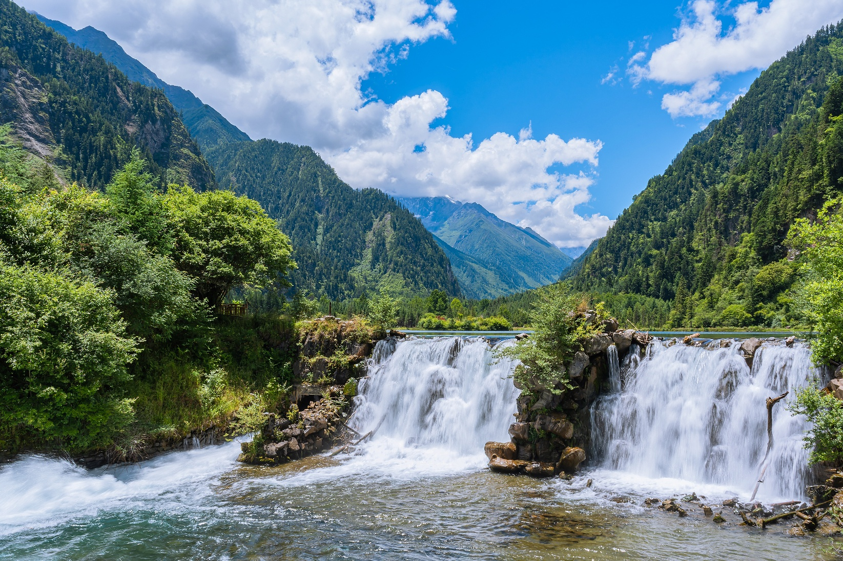

จากนั้นนำท่านเดินทางสู่ เมืองตูเจียงเอี้ยน (DUJIANGYAN) ตั้งอยู่ในมณฑลเสฉวน มีชื่อเสียงจาการสร้างเขื่อนดินแห่งแรกของโลกที่มีอายุกว่า 2,000 ปี เป็นจุดเริ่มต้นการจัดการระบบชลประทานและแก้ไขปัญหาน้ำท่วมที่ดีมากจนถึงปัจจุบัน ทำให้ได้รับการยกย่องเป็นมรดกโลกทางด้านวัฒนธรรม เมื่อปี ค.ศ.2000 (ใช้เวลาเดินทางประมาณ 2 ชั่วโมง 30 นาที)
เย็น บริการอาหารเย็น ณ ภัตตาคารอาหารพื้นเมือง
ค่ำ นำท่านชม สะพานหนานเฉียว (Nanqiao Bridge) เป็นสะพานสไตล์โบราณ ตั้งอยู่บนแม่น้ำหมิง เจียง สร้างในราชวงศ์ชิง (พ.ศ. 2421) มีประดับไฟแสงสีมากมาย ให้ท่านชมการแสดงแสงสี “น้ำตาสี ฟ้า (Blue Tears)” สุดอลังการสะท้อนแม่น้ำอย่างสวยงามและสุดแสนจะโรแมนติก
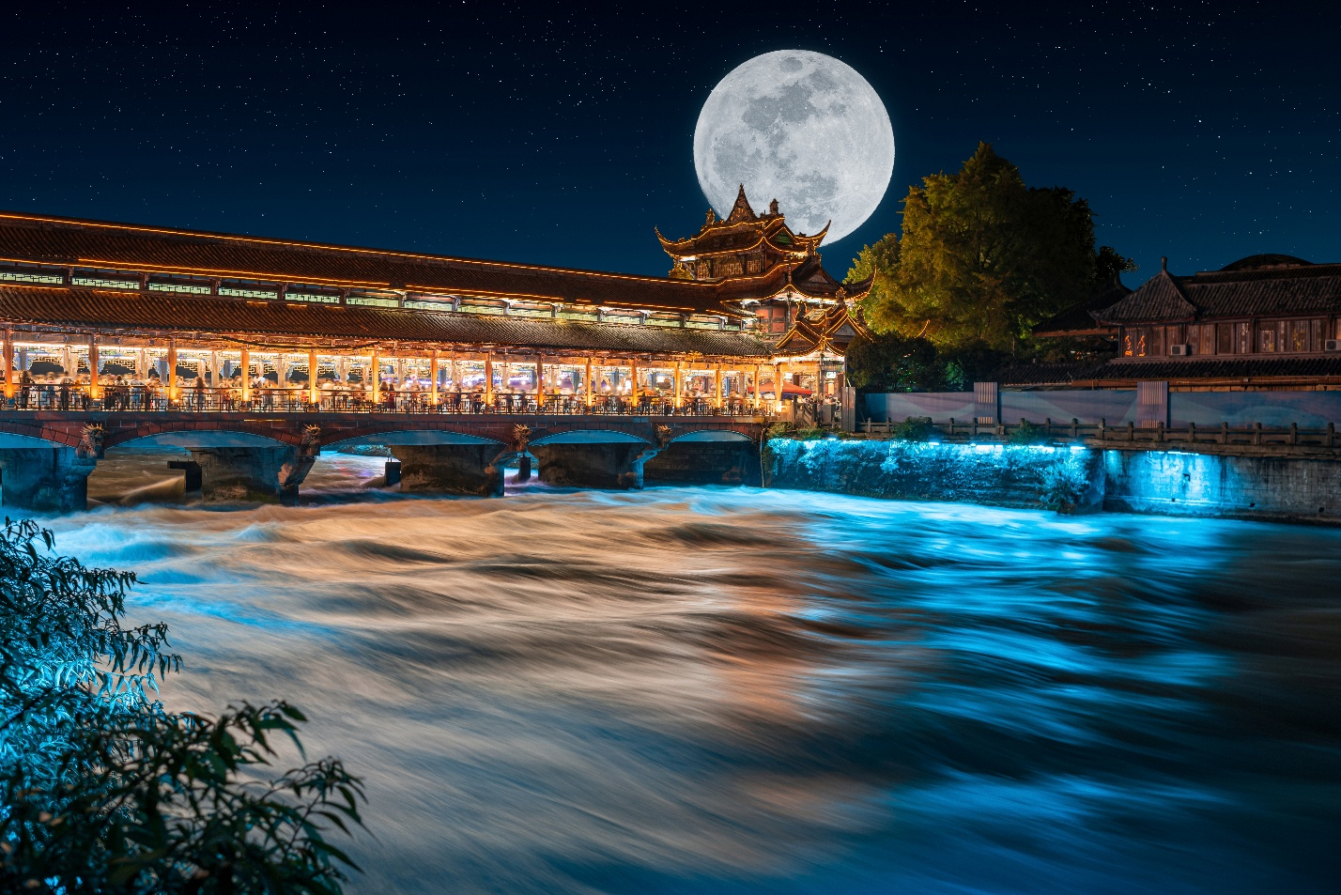

ที่พัก โรงแรม DUJIANGYAN JIANGSHANG MINGDU HOTEL ระดับ 4 ดาวมาตรฐานจีน หรือเทียบเท่า

วันที่สาม เมืองตูเจียงเอี้ยน - หุบเขาแพนด้าตูเจียงเอี้ยน - ร้านยาสมุนไพรจีน - เมืองเฉิงตู - ร้านยางพารา - ถนนคนเดินชุนซีลู่ - แพนด้ายักษ์ปีนตึก IFS - ถนนคนเดินไท่กู่หลี่ - OPTION TOUR : โชว์เปลี่ยนหน้ากากที่นั่ง VIP - ตึกแฝดเฉิงตู - Chengdu SKP

เช้า บริการอาหารเช้า ณ ห้องอาหารของโรงแรม
นำท่านสู่ หุบเขาแพนด้าตูเจียงเอี้ยน (Panda Valley Dujiangyan) เป็นสถานที่ท่านสามารถเข้าชมหมีแพนด้าแบบใกล้ชิด ในสภาพแวดล้อมที่เต็มไปด้วยต้นไม้ต่างที่จัดขึ้นมาเสมือนป่า เพื่อให้หมีแพนด้าปรับสภาพร่างกาย ปรับชีวิตก่อนนำปล่อยเข้าสู่ป่า
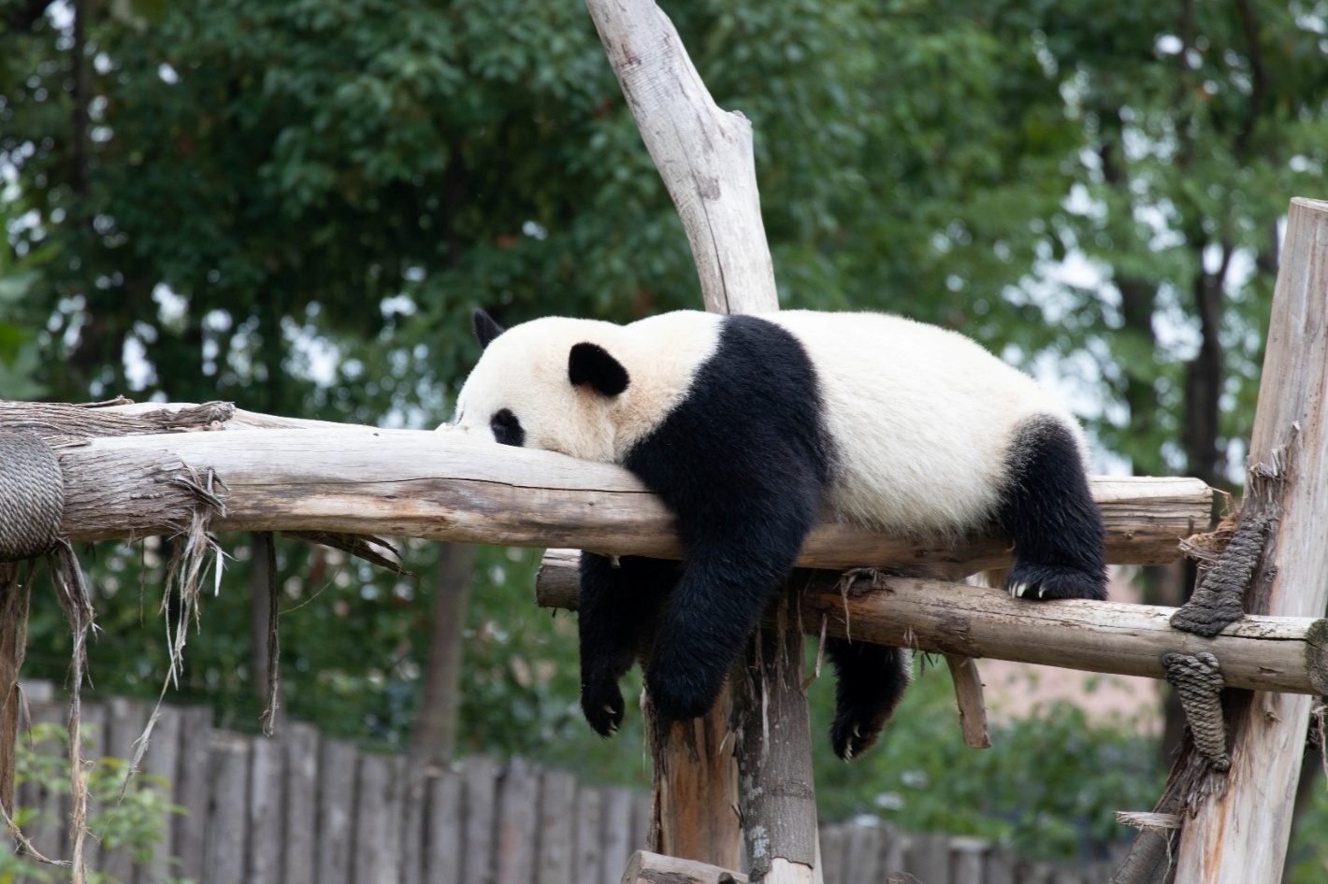

จากนั้นนำท่านสู่ ร้านยาสมุนไพรจีน รับฟังคำแนะนำเพื่อสุขภาพโดยผู้เชี่ยวชาญด้านแพทย์แผนจีน พร้อมบรรยายสรรพคุณของสมุนไพรจีน อาทิเช่น บัวหิมะและสมุนไพรจีนขึ้นชื่ออื่นๆ
กลางวัน บริการอาหารกลางวัน ณ ภัตตาคารอาหารพื้นเมือง
บ่าย นำท่านเดินทางกลับสู่ เมืองเฉิงตู ชมวิวระหว่างทางหรือพักผ่อนตามอัธยาศัย (ใช้เวลาเดินทางประมาณ 1 ชั่วโมง 30 นาที)
จากนั้นนำท่านสู่ ร้านยางพารา โดยใช้วัตถุดิบที่นำเข้าจากประเทศไทย ผ่านกระบวนการแปรรูปด้วยเทคโนโลยีสมัยใหม่ ทำให้ได้ผลิตภัณฑ์คุณภาพที่เหมาะแก่การใช้ในยุคปัจจุบัน อาทิเช่น หมอนยางพารา ที่นอนยางพารา ฯลฯ
นำท่านเดินทางสู่ ถนนคนเดินชุนซีลู่ (Chunxi Road) เป็นย่านชอปปิ้งทันสมัยชื่อดัง ที่นี่เป็นถนนขนาดใหญ่ และเป็นถนนปิดที่ไม่ให้รถวิ่งผ่านเข้าไปได้ ภายในถนนคนเดินซุนซีลู่ สองฝากฝั่งของถนนมีแต่ร้านค้าขายสินค้ามากมาย ตั้งแต่ร้านแบรนด์เนมชื่อดัง สินค้าแบรนด์จีน มีสินค้ามากหลายให้เลือกซื้อ อาทิ เสื้อผ้า รองเท้า เครื่องสำอาง เครื่องดื่ม อาหารการกิน เป็นต้น จุดน่ารักของถนนนี้ท่านจะได้เห็น เป็นแพนด้าที่อ้วนน่ารักกำลังป่ายปืนตึก เป็นประติมากรรม แพนด้ายักษ์ปีนตึก IFS ในใจกลางเมืองเฉิงตู ให้ท่านถ่ายรูปตามอัธยาศัย
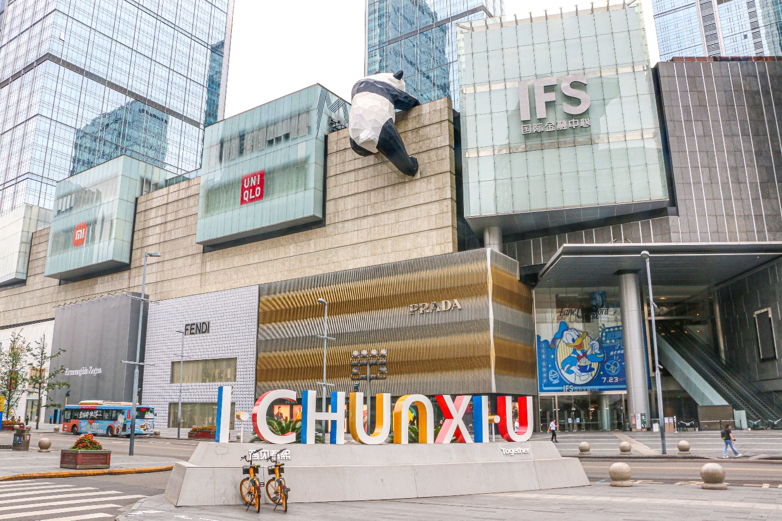

จากนั้นนำท่านสู่ ถนนคนเดินไท่กู่หลี่ (Taikoo Li) ไท่กู๋หลี่เป็นที่ตั้งของวัด ช้อปปิ้งคอมเพล็กซ์ ร้านอาหาร ห้างสรรพสินค้าใต้ดิน โรงภาพยนตร์ Hermes, Gucci, Apple เป็นต้น
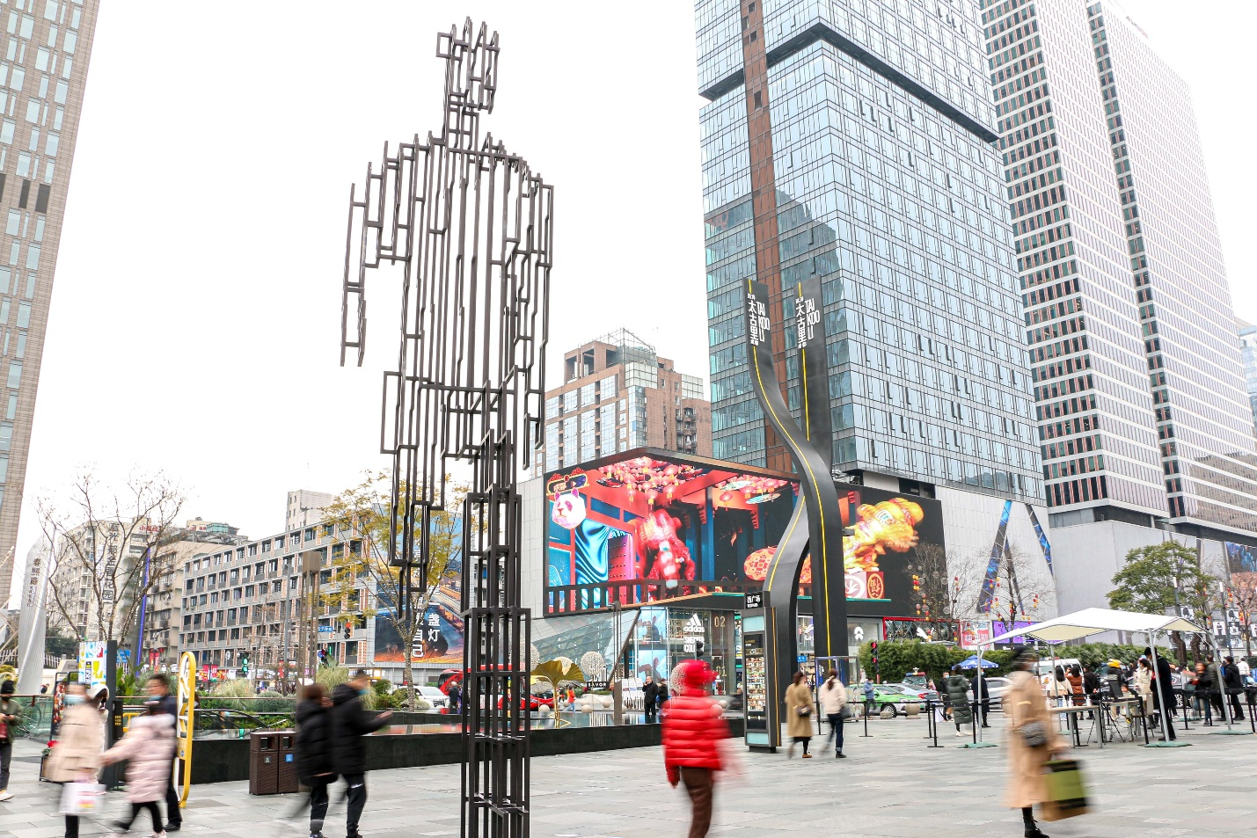

เย็น บริการอาหารเย็น ณ ภัตตาคาร (เมนูพิเศษ สุกี้หม่าล่า)
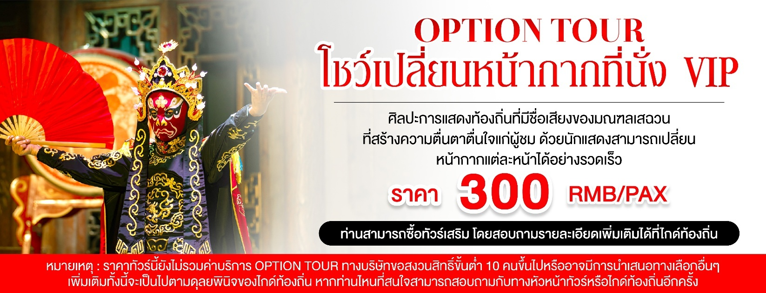
ค่ำ นำท่านถ่ายรูปคู่กับ ตึกแฝดเฉิงตู (Chengdu Twin Tower) จุดแลนด์มาร์คสำคัญเมืองเฉิงตู เป็นสองอาคารคู่แฝดที่อยู่ติดกัน รูปทรงแปลกตา เป็นตึกของศูนย์การเงินระหว่างประเทศ และยังเป็นจุดเช็คอินแห่งใหม่ของเมืองเฉิงตู สำหรับนักท่องเที่ยวได้มาชมความแปลกตาของอาคารแห่งนี้
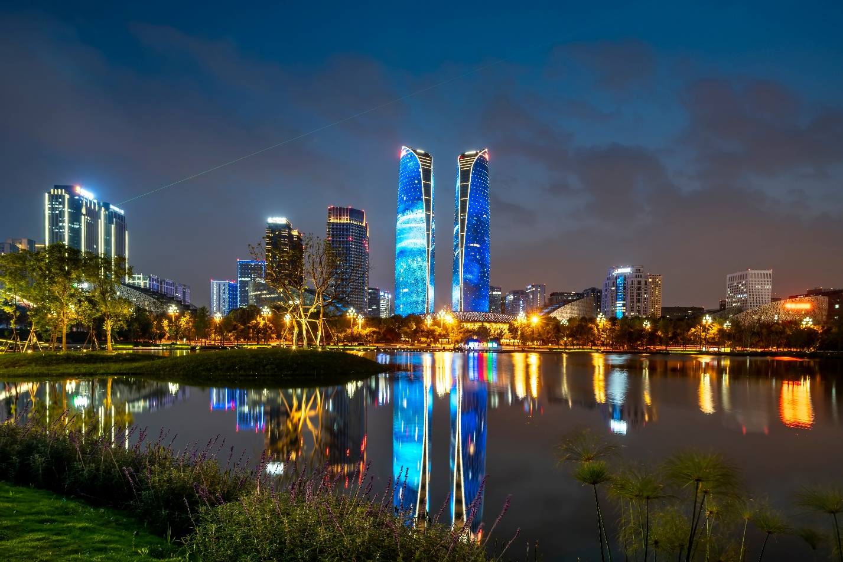

จากนั้นนำท่านชมแสงสียามค่ำคืนสุดอลังการบริเวณลานของห้างสรรพสินค้า Chengdu SKP เป็นห้างสรรพสินค้าใจกลางเมืองเฉิงตูและเป็นแลนด์มาร์คใหม่ยามค่ำคืน แนวคิดจากต้นไผ่ ประดับไฟไล่สีและพ่นละอองน้ำมาตามปล้องไม้ไผ่ที่ทำจากโลหะอลูมิเนียมและมีแสงไฟสีกระพริบเปลี่ยนทุก 15 นาที ที่วงแหวนปล้องของเสาสวยงามแปลกตา
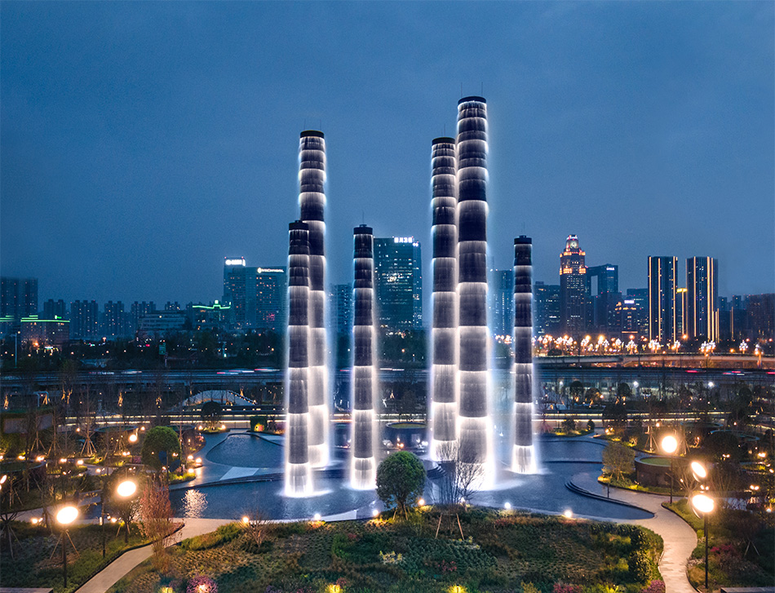

ที่พัก โรงแรม CHENGDU FEISU HOTEL ระดับ 4 ดาวมาตรฐานจีน หรือเทียบเท่า

วันที่สี่ เมืองเฉิงตู - ร้านผ้าไหม - ร้านหยก - ท่าอากาศยานนานาชาติเฉิงตูเทียนฟู่ (เมืองเฉิงตู) - ท่าอากาศยานนานาชาติสุวรรณภูมิ

เช้า บริการอาหารเช้า ณ ห้องอาหารของโรงแรม
นำท่านสู่ ร้านผ้าไหม ชมสินค้าส่งออกที่ขึ้นชื่อของจีนตั้งแต่อดีตถึงปัจจุบัน อาทิเช่น ผ้าปูที่นอน ผ้าห่ม ปลอกหมอน และสินค้าอื่นๆ ที่ทำมาจากผ้าไหม
จากนั้นนำท่านสู่ ร้านหยก เครื่องประดับที่นิยมกันอย่างแพร่หลายตามความเชื่อของคนชาวจีน โดยเฉพาะความเชื่อเกี่ยวกับการใส่หยกเป็นเครื่องประดับจะช่วยเสริมให้มีอำนาจ ช่วยให้มีความเจริญก้าวหน้าและความเจริญรุ่งเรือง อีกทั้งยังช่วยสร้างสมดุลให้เกิดขึ้นได้ทั้งร่างกายและจิตใจ รวมไปถึงการช่วยเสริมพลังให้ร่างกายแข็งแรง
สมควรแก่เวลานำท่านเดินทางสู่ ท่าอากาศยานนานาชาติเฉิงตูเทียนฟู่ (เมืองเฉิงตู) เพื่อเดินทางกลับสู่ ประเทศไทย
14.40 น. ออกเดินทางสู่ กรุงเทพฯ โดยสายการบิน เสฉวนแอร์ไลน์ (3U) เที่ยวบินที่ 3U3935 (มีอาหารว่างและเครื่องดื่มบริการบนเครื่อง)
16.50 น. เดินทางถึง ท่าอากาศยานนานาชาติสุวรรณภูมิ (ประเทศไทย) โดยสวัสดิภาพ พร้อมความประทับใจ

